# 自动化框架搭建步骤

## 一、安装火狐浏览器

1. 官网下载安装火狐浏览器，一键式安装
2. 下载火狐浏览器驱动文件，将驱动文件复制到python根目录下

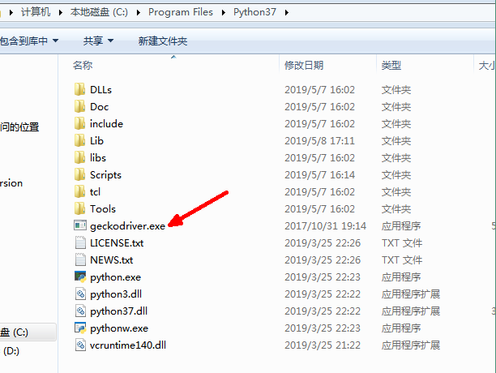

## 安装python3

1. 参考操作系统（win/linux）和（64位/32位）选用不同的安装包
2. 在内网安装请注意：官网下载的executeable版本，webinstall版本不支持离线安装
3. 一键式安装，安装完成后再doc窗口执行python，即可查看python版本

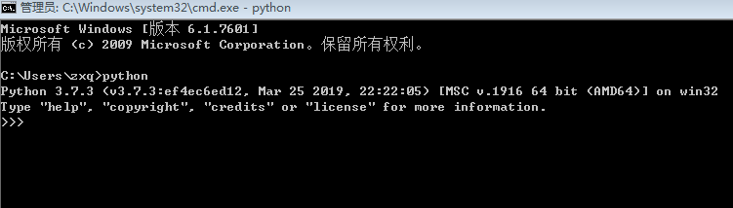

## 安装python库

1. 下载pip、selenium、urllib库文件，whl格式
2. 以此安装pip，urllib，selenium，注意顺序，安装命令pip install xxx.whl



1. 下载HTMLTestRunner.py，注意官网版本只支持python2，请下载python3修改版或者自行适配python3
2. 将HTMLTestRunner.py文件复制到python的lib目录下

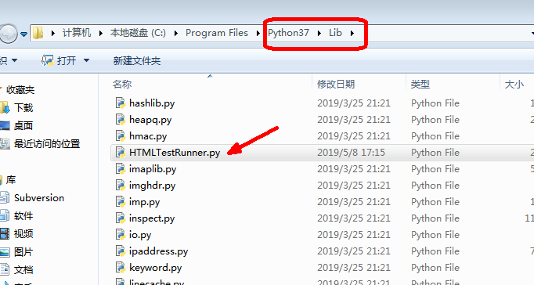

## 安装pycharm

…………………………………………………………………………………………………………………………………………………………………………………………………………………………………………………………………

1. 官网下载pycharm，一键式安装
2. 配置解释器，添加python路径

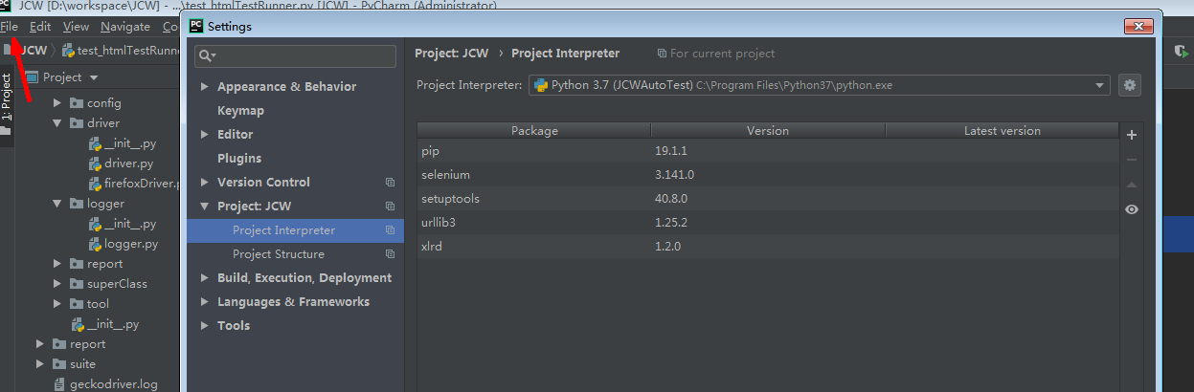

## 完成

1. 执行以下代码，火狐浏览器正常启动即说明搭建完成
2. import selenium.webdriver as DR  
   DR.Firefox()

2、可整合资源开发一键式环境部署脚本